|  |  |  |  |
| --- | --- | --- | --- |
| **COLEGIO PSICOPEDAGÓGICO EL ARTE DEL SABER – GUÍA DE TRABAJO** | | | |
| **ASIGNATURA: Lenguaje** | **GRADO: Primero** | **PERIODO: III** | **FECHA: Agosto 18 al 21** |

**TEMA: La historieta**

Con base a lo visto esta semana resuelve la siguiente guía. No olvides subir las evidencias a la plataforma.

**Fecha límite de entrega: viernes 21 de agosto**

Recuerda que las historietas cuentan historias interesantes, divertidas y animadas a través de imágenes llamativas. Los recuadros que encierran cada imagen se llaman viñetas y donde aparece el diálogo se llaman globos.

**Globo globo globo**

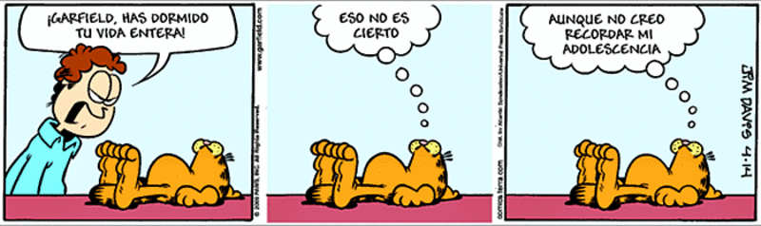

**Viñeta Viñeta Viñeta**

**Tu actividad para esta semana si decides cumplirla es … enviar la foto de la historieta realizada en clase**

